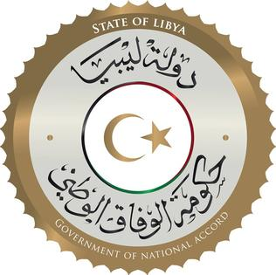
دولة ليبيا
كلمة وفد دولة ليبيا أمام الفريق العامل المعني بالاستعراض الدوري الشامل
الدورة السادسة والثلاثون
جمهورية ملاوي
الثلاثاء الموافق 03/11/2020

السيدة الرئيسة،

يرحب وفد بلادي بوفد جمهورية ملاوي الموقر، ونشكره على عرض تقريره في عملية الاستعراض الدوري الشامل.

لقد اطلع وفد بلادي على تقرير جمهورية ملاوي المقدم، الأمر الذي يعكس الجهود المبذولة في تنفيذ التوصيات المقدمة خلال جولة استعراضه السابقة، ونثني على التشريعات والسياسات التي سنتها الحكومة، ذات الصلة الوثيقة بتعزيز حقوق الإنسان وحمايتها.

وفي سياق الثناء على ما تم إنجازه من تقدم محرز في مجال حقوق الإنسان في جمهورية ملاوي، يوصي وفد بلادي بالآتي:-

- مواصلة الجهود الرامية إلى تحسين حالة حقوق الطفل، لاسيما فيما يتعلق بمنع زواج الأطفال، والاتجار بهم، وعمل الأطفال.
- مواصلة الجهود المبذولة في تمكين المرأة من التمتع بحقوقها الاجتماعية والاقتصادية، لاسيما مَن هن من ذوي الاحتياجات الخاصة.
- دعم الاستراتيجيات التي تهدف إلى النهوض بقطاع الصحة وتوفير الرعاية الصحية للجميع.

وفي الختام نتمنى التوفيق والنجاح لوفد ملاوي في عملية الاستعراض.

وشكرا السيدة الرئيسة.

